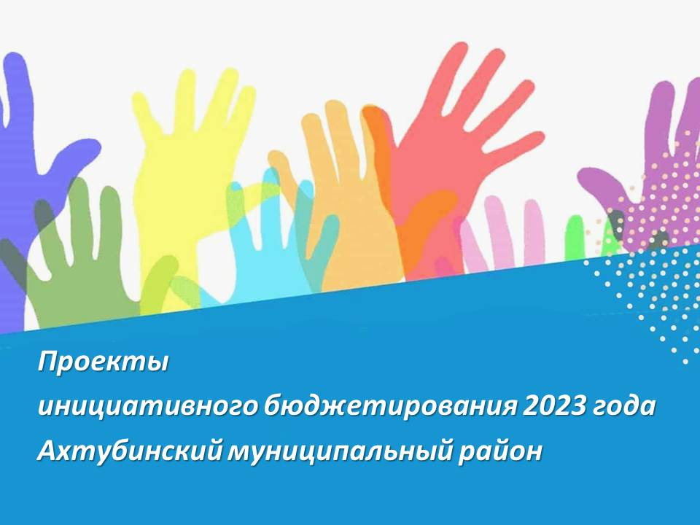
Уважаемые жители Ахтубинского района! Администрация МО «Ахтубинский район» объявляет о начале этапа конкурсного отбора инициативных проектов 2023 года! Порядок проведения отбора инициативных проектов утвержден Постановлением Правительства Астраханской области от 28.12.2021 г. № 673-П «О реализации инициативного бюджетирования на территории Астраханской области» (в ред. Постановления от 13.10.2022 № 476-П), срок предоставления проектов в администрацию поселения - не позднее 15.02.2023 года.

Инициативное бюджетирование – форма участия населения муниципальных образований Астраханской области в решении вопросов местного значения, а именно:
- создание и ремонт объектов коммунальной инфраструктуры, находящихся в муниципальной собственности;
- содержание мест захоронения;
- обустройство мест (площадок) накопления твердых коммунальных отходов;
- текущий ремонт сетей уличного освещения;
- обустройство мест массового отдыха населения;
- организация благоустройства, озеленения территории муниципального образования;
- проведение культурных и спортивных мероприятий;
- обустройство объектов социальной инфраструктуры и прилегающих к ним территорий.
Требования к инициативному проекту
• заполненный паспорт инициативного проекта;
• смета расходов инициативного проекта с предоставлением документов,
подтверждающих заявленные расходы;
• наличие источников софинансирования инициативного проекта;
• в произвольной форме гарантийное письмо о готовности юридических лиц, индивидуальных предпринимателей, общественных организаций, ТОС, ТСЖ, населения муниципального образования принять участие в софинансировании инициативного бюджетирования и (или) о готовности оказания ими содействия в реализации посредством трудовых ресурсов;
• наличие плана реализации инициативного проекта, предусматривающего этапы и сроки реализации, в произвольной письменной форме;
• наличие фотоматериалов о текущем состоянии объекта, на котором реализуется инициативный проект, приложение не менее 3 фотографий с разных ракурсов в четком изображении (при наличии объекта);
• наличие видео- и (или) аудиозаписи с собрания жителей, на котором решался вопрос об участии в инициативном проекте.
Телефон для справок: 4-04-13

